Классный час в 4 классе
Тема: «Здоровье - это овощи, ягоды и фрукты»
(о пользе витаминов в зимний период)
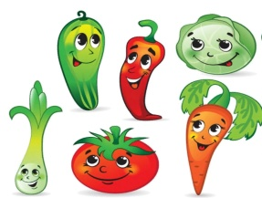
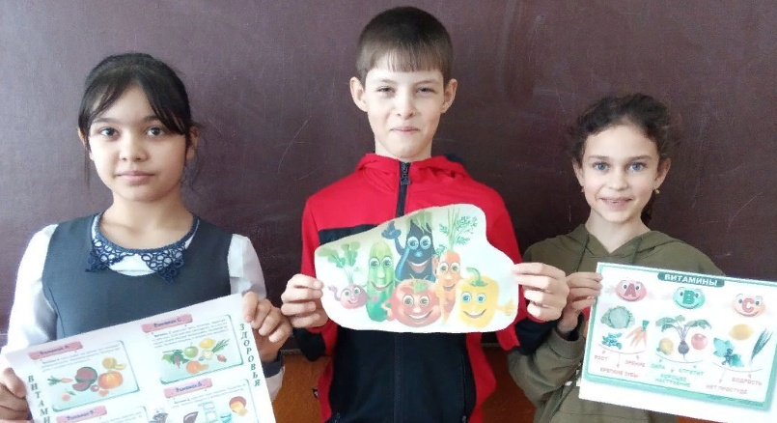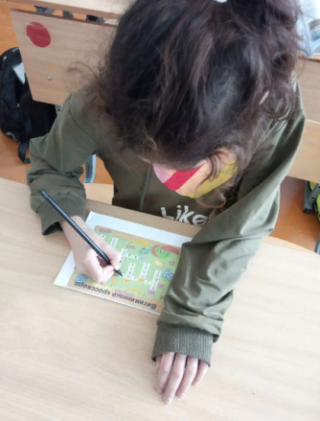
Место проведения : МБОУ Щедровская ООШ
Дата : 17 .01.22 г
Участники мероприятия: ученики 4 класса.
Кл рук: Полякова Татьяна Васильевна.
Цель и задачи : познакомить детей с разнообразием фруктов, ягод и овощей –основными источниками витаминов и минеральных веществ; их значением для организма; формировать отношение детей к витаминам, как жизненно необходимым веществам, формировать привычку иметь овощи и фрукты обязательным компонентом ежедневного рациона питания; сформировать у учащихся осознанный выбор здорового образа жизни.
Классный час «Здоровье - это овощи, ягоды и фрукты» входит в цикл занятий по ЗОЖ.Мероприятие прошло в форме викторины, в которой дети разгадывали загадки и кроссворд о фруктах, работали в парах с пословицами о здоровом питании, слушали легенды про овощи, отгадывали песни по теме занятия, беседовали с учителем о пользе ЗОЖ.
Классный час прошел в непринуждённой дружественной обстановке. Ребята получили заряд энергии и массу позитива!

Классный час в 3 классе

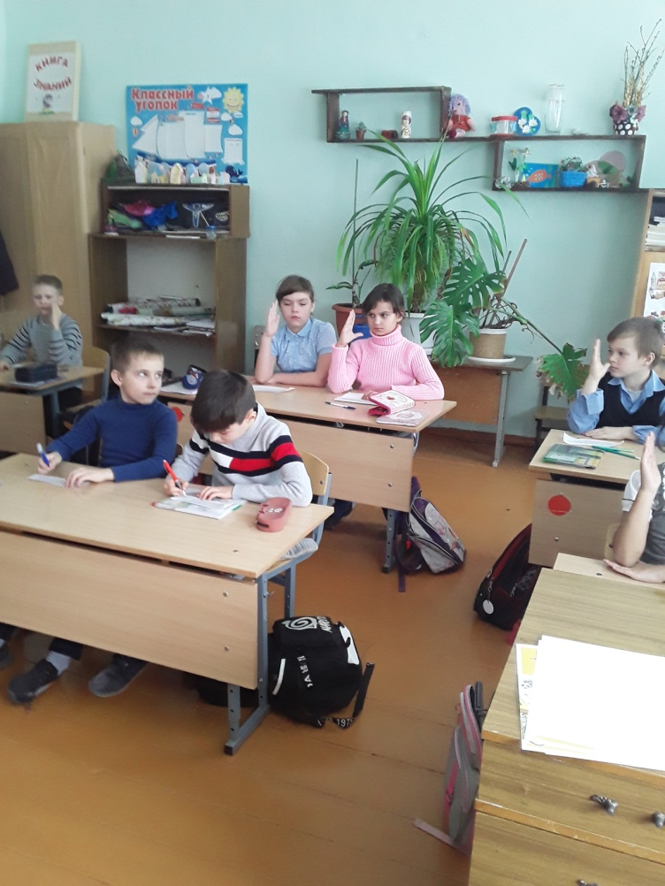
Место проведения : МБОУ Щедровская ООШ
Дата :17.01.2022г.
Классный руководитель : Украинская Е.Н.
Цели: знакомить учащихся с правилами дорожного движения: перехода улицы, игры во дворе;учить понимать сигналы светофора,
знакомить с дорожными знаками: пешеходный переход, автобусная остановка, велосипедная дорожка, дорогу переходят дети;
формировать навыки поведения на улице;
расширить знания учащихся по безопасности движения;
воспитывать интерес и уважение к общему закону дорог и улиц;
развивать внимание, активность, дисциплинированность, ответственность
Задачи:
1. Проанализировать причину дорожно-транспортных происшествий.
2. Повторить правила поведения на дороге.
Классный час входит в цикл занятий по ПДД. Ребята работали активно, с интересом. В заключении выполнили небольшой тест. Цель и задачи, поставленные перед организацией данного классного часа , достигнуты и реализованы в полном объеме.

Классный час в 8 классе
" День освобождения п. Чертково от немецко-фашистских захватчиков"
Тема: « Памятные даты»
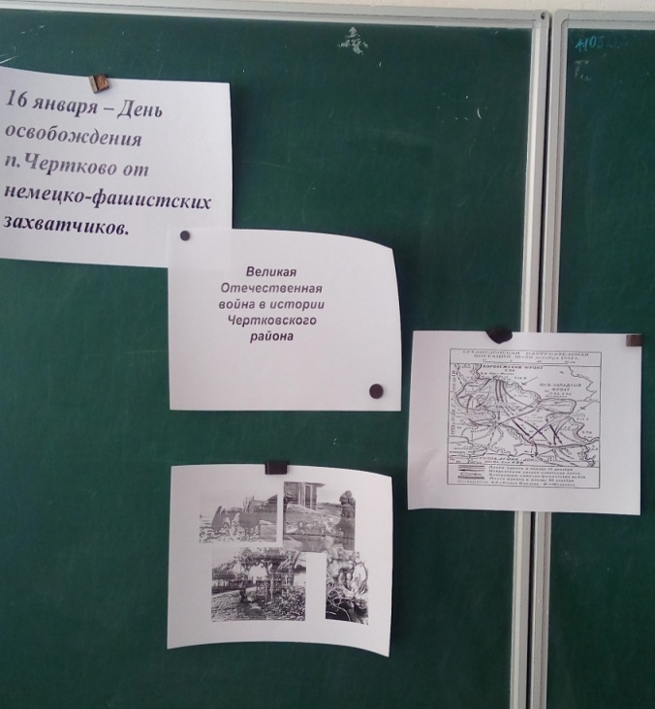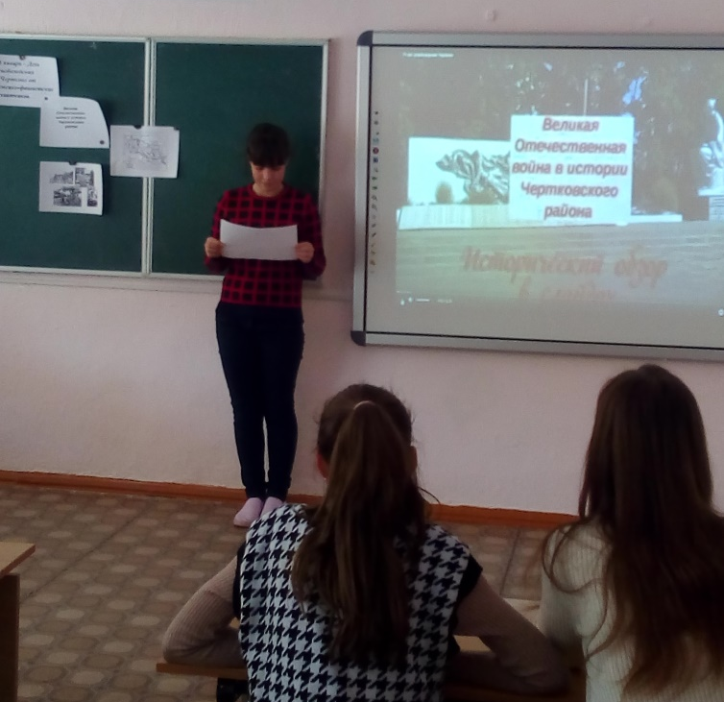

Место проведения : МБОУ Щедровская ООШ
Дата :17.01.2022г.
Классный руководитель : Бондаренко Е.В.
16 января – День освобождения п.Чертково от немецко-фашистских захватчиков. Прошёл классный час, посвящённый Великой Победе в нашем районе. Силе духа, мужества, веры всех людей в нашу Победу.

Классный час во 2 классе
по правилам дорожного движения
«Сигналы регулирования дорожного движения»

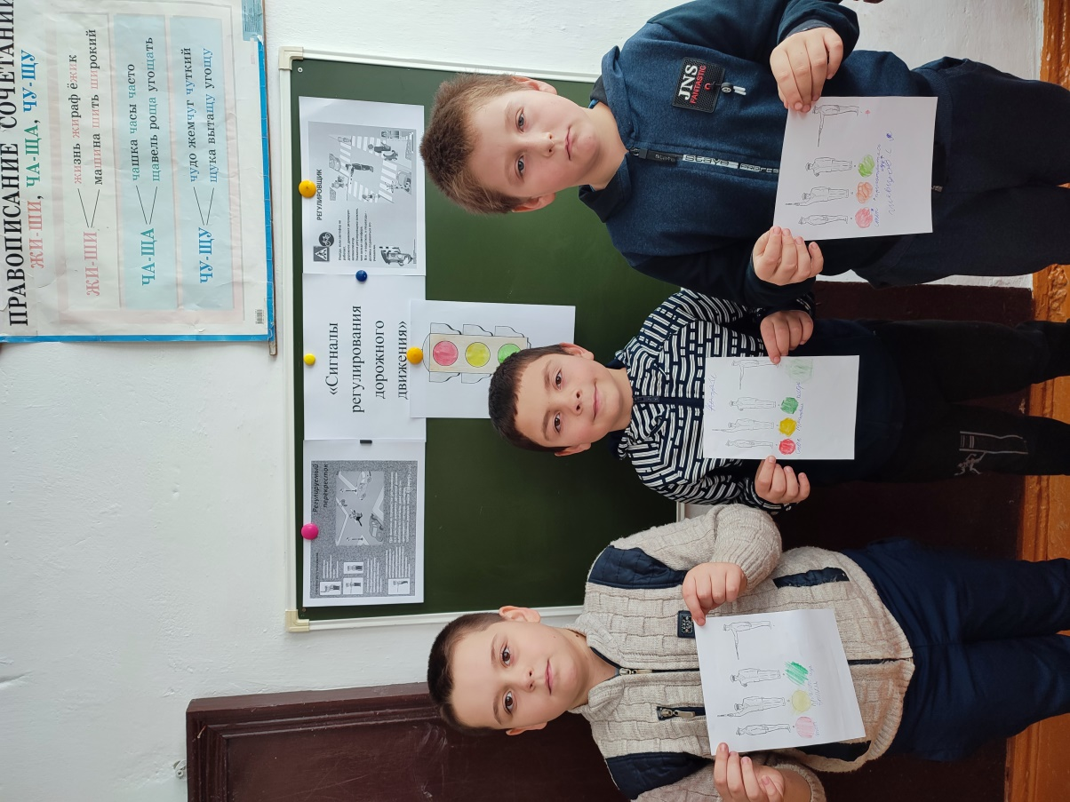
Место проведения : МБОУ Щедровская ООШ
Дата :17.01.2022г.
Классный руководитель : Курипченко С.В.
Мероприятия, посвящённые теме ПДД, всегда актуальны в обучении детей. Данную необходимость диктует сама жизнь. С помощью загадок, стихов, макетов и подвижных игр юные школьники изучили и закрепили какие бываю сигналы регулирования дорожного движения. Узнали много нового о регулировании на перекрестках. Ученики с удовольствием отвечали на заданные вопросы, с радостью и оживлением играли в игры. В конце мероприятия, при практической отработке, учащиеся без труда отвечали на заданные вопросы, выполняли задания, направленные на закрепление правил дорожного движения, культуре поведения на дороге. Цель и задачи, поставленные перед организацией данного мероприятия, достигнуты и реализованы в полном объеме.

Классный час в 1 классе
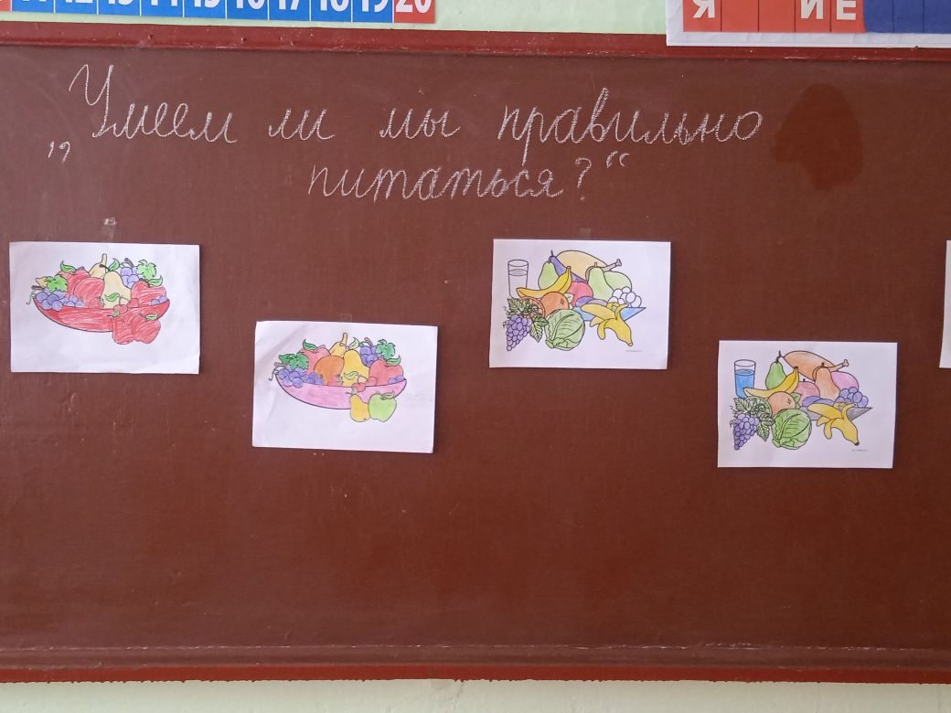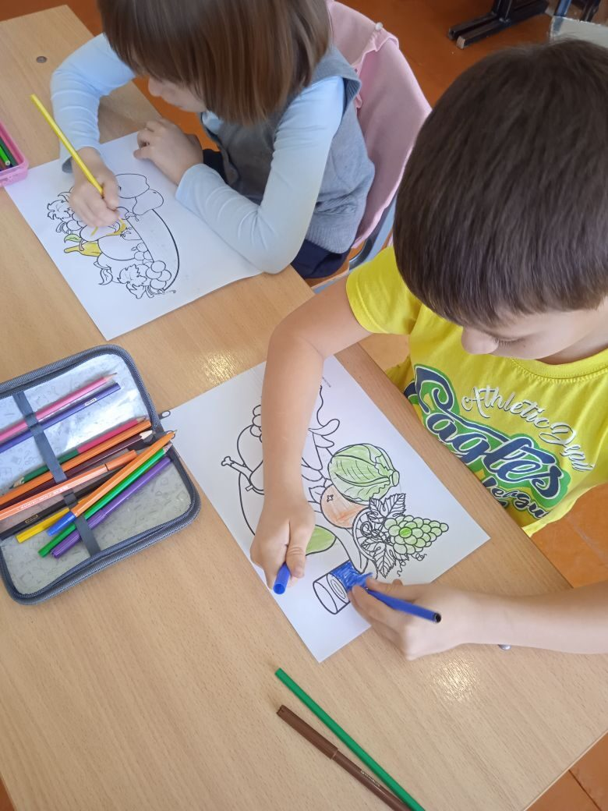
Место проведения : МБОУ Щедровская ООШ
Дата :18.01.2022г.
Классный руководитель : Заикина Е.Е.
С детьми была проведена беседа о правильном питании, ребята отгадывали загадки, изображали различные овощи и фрукты. В конце урока было предложено ребятам, на аккуратность, раскрасить любимые фрукты и овощи. Классный час прошёл интересно и организованно, дети приобрели первоначальные знания о правильном питании.

